

主辦單位：救國團花蓮縣團委會．中國青年旅行社東部分公司
◎報名地點：花蓮學苑服務台（花蓮市公園路40之11號，電話：8324124）
◎報名日期：即日起至活動前一週，例假日全天照常受理報名。◎報名時間早上8:00至晚上9:00
※優惠辦法：1.持救國團終身學習卡或為救國團全球網路之友報名，九折優惠收費。
2.凡三人以上同時報名同營隊，或一人同時報名二項以上營隊，九折優惠收費（不含旅遊及區域聯營類活動或己註明無折扣活動）。
※救國團花蓮縣團委會e-mail信箱：cychlntc@ms14.hinet.net 傳真：8352127
※劃撥報名：帳號：01062251戶名：救國團花蓮縣團委會，劃撥前請來電詢問，並於劃撥後傳真報名表及收據，並來電告知，以確認無誤。
※凡同時報名參加整天(上、下午)課程本會可代訂午餐及提供休息場所並由專人照顧學員。
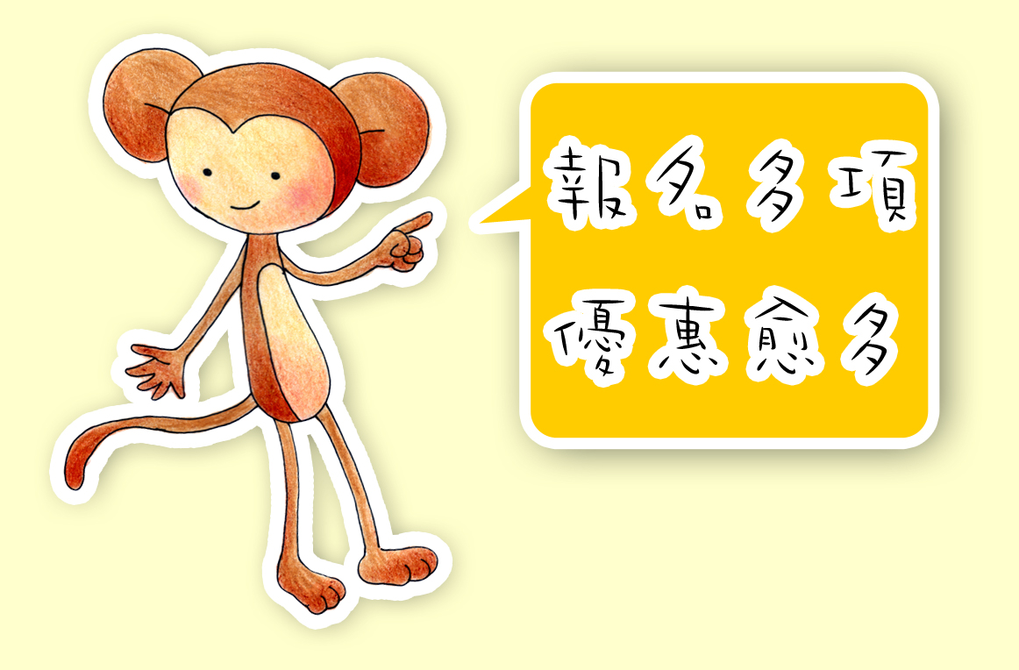
踏板攻略花蓮193

活動時間：1/25-1/27、2/1-2/3 活動天數：3天2夜(兩梯)
活動對象：大專學生社會青年 活動地點：193縣道花東縱谷
活動內容：第一天：單車試行出發挑戰193縣道欣賞縱谷之美→宿鳳林民宿(全台最長壽的城鎮)。35km第二天：鐵騎出發→校長夢工廠→箭瑛大橋→太巴塱→欣賞縱谷花海→縱管處 →秀姑巒溪泛舟站→玉里→完全攻略193縣道→瑞穗牧場喝鮮奶→夜宿溫泉民宿。70km第三天：瑞穗→挑戰花蓮縱谷台九線公路鐵騎→光復糖廠吃冰→林榮 →16：00花蓮學苑解散。70km
活動費用：2,300元

雪山登峰隊

活動時間：1/28-1/30 活動天數：3天2夜
活動對象：18歲以上 活動地點：雪山主峰 雪山東峰
活動內容：第一天:下午搭乘5:00火車前往羅東，搭中型巴
士前往登山口入山,夜宿七卡山莊。
第二天:走之字坡前往哭坡,，登雪山東峰
(百岳之一)，夜宿三六九山莊。
第三天:視天候狀況攻頂主峰或三六九山莊打雪
仗登山口。中午於富野渡假飯店用餐。
活動費用：3900元

洄瀾少年野地育樂營

活動時間：1/26-1/27 活動天數：2天1夜
活動對象：國小中高年級 活動地點：鳳林
活動內容：鳳林老鎮芳草古樹禮活動~綠油油的草地的木棧平台露營，依慰著百年老樟樹，傾聽那蟲鳴鳥叫，追憶那菸樓。
第一天：:營地建設、童軍繩結、植物辨識、無具野炊、石板烤肉、營火晚會、星光夜語。
第二天：童玩製作、漆彈射擊、大地遊戲。

活動費用：2,100元

少林長拳體驗營
活動時間：1/25-1/29 活動天數：5天（下午1：30至4：30）
活動對象：國小五年級至國中 活動地點：花蓮學苑
活動內容：本課程邀請知名的蠻牛廣告廖嘉琛老師指導，本身具備中華北少林長拳教練、中華國術會A級裁判與教練，「多打拳，少生病」，課程主要安排：基本功: 溜腿、踢腿、蹬腿、基本式: 馬步、弓步、玄雞、錦雞式、伏虎式、坐盤式、基本摔角、基本擒拿、基本拳: 六合拳。打拳是運動之ㄧ，讓自己身體多活動，增強身體的免疫力，抗拒所有的疾病，打拳是你最佳的選擇。
活動費用：1,500元

『伽利略的異想天空』天文體驗營

活動時間：1/23-1/24 活動天數：2天1夜
活動對象：國小中高年級、高中生 活動地點：花蓮學苑
活動內容：1609年伽利略是全球第一位用自製望遠鏡指向天空，而有了六大發現。 今天您可陪同孩子實現此願望。在老師的指導下DIY天文望遠鏡，並把天文望遠鏡帶回家，進而成為天文大家庭的成員。探索星空的奧秘航向宇宙的未來。
(天文望眼鏡含腳架價值超過6500元)
活動費用：4,800元


聰明寶貝冬令成長營
活動時間：1/21-2/12 (每週一至週五上課)（08:00-17:00）
活動對象：國小學生 活動地點：花蓮學苑
活動說明：1.課輔安親：假期作業輔導2.才藝教學（烘焙、手繪POP、電腦、兒童漫畫學習等課程）3.加強數理科學的教學。4.體能訓練（兒童律動、戶外球類運動）5.每週一次課外活動安排。※提供舒適安全午休場地。本班不打折。（費用包含：午餐、保險、導師費、教材費及校外教學交通費、點心費等）
活動費用：6,000元

舞動魅力 – 青春動感營
活動時間：1/25-1/29 活動天數：5天（下午1：30至4：30）
活動對象：國小五年級至國中 活動地點：花蓮學苑
活動內容：跳舞是現代人最時尚、最流行的運動，更是青少年的最愛，跟上流行的舞步，是你最佳的選擇。課程中介紹與練習跳動嘻哈、雷鬼、美式嘻哈、女子嘻哈等舞步，絕對讓你走在舞風的時代尖端。採用分組教學與練習，讓學員觀摩。
活動費用：1,500元

孩子王森林探險營
活動時間：1/29、2/5 活動天數：1天(兩梯)（8：00至16：30）
活動對象：國小中高年級、國中 活動地點：池南森林遊樂區
活動內容：破冰行動~團隊建立認識、同伴團隊信任遊戲
森林樹冠層探險-叢林步道-天空吊橋-樹冠平台-
鋼索滑降-高低空垂降水平衡渡-動態移動認識雨
林生態
活動費用：1,100元

青年心、洄瀾情 –
作文比賽
活動時間：2/6 (星期日上午九點)
活動對象：國中小學生 活動地點：花蓮學苑
活動內容： 1.透過作文比賽以增進青年學生對作文的興趣
2.分國小 高、中、低年級組，國中組及高中組
活動費用：免費


趣味汽球及生活魔術營

活動時間：1/21-1/22 活動天數：2天（每日9：00-16：30）
活動對象：國小五年級至高中 活動地點：花蓮學苑
活動內容：魔術絕對讓你摸不著，想不透，你想知道魔術的神奇到底在哪裡嗎？你想瞭解魔術的吸引力在哪裡嗎？魔術可以讓自己快樂，也會帶給你的朋友快樂喔！想學魔術其中的奧妙嗎？另外安排趣味氣球教學，讓你學的多彩多姿唷！課程包含有魔術欣賞與魔術基本概念、象形神算、三繩奇術、老祖母的穿針術、新孔明神算、超神一秒心算、 精準猜你星座、逗趣啪啪筒、聚寶碟、螺絲與卡片符號的巧妙對應、J.Q.K牌幻變、 夾不到的紅牌、手帕遁幣、學習技巧複習、魔術在社團活動及家庭生活上的應用、趣味汽球教學與動動腦、學習成果驗收表演，心得分享、經驗交流。
活動費用：1,400元

口才訓練研習營

活動時間：2/2-2/3 活動天數：2天
活動對象：國小中高年級 活動地點：花蓮學苑
活動內容：1.語言表達觀念。 2. 口語表達音色。 3.儀態與肢體表達。
活動費用：1,200元

小小安徒生 - 童話寫作歡樂營

活動時間：1/25-1/29 活動天數：5天（上午09：00-12：00）
活動對象：國小中高年級學生 活動地點：花蓮學苑
活動內容： 1.兒童寫作技巧 2.小小舞台劇 3.大自然靈感體驗 4.口才訓練 5.童話創作
活動費用：1,350元

兒童舞台表演體驗營
活動時間：1/21~1/23 活動天數：3天（09:00-17:00）
活動對象：國小中年級以上 活動地點：花蓮學苑
活動內容：1.肢體表達的訓練~律動 舞台動作
2.口語表達的訓練~發音 歌唱 朗誦
3.小品舞台佈置與服裝創作
4.成果發表。
透過訓練讓孩子，原來除了臉部表情之外，肢體
表情更豐富！可以增強孩子的自信心與表達能力
活動費用：2,000元

運動青年健康學習營
活動時間：2/1-2/5 活動天數：5天
活動對象：國小三年級以上至國中學生活動地點：花蓮學苑
活動內容：1.介紹健康基本體適能概念及訓練課程、六大類食物與營養(以故事法以及食物卡及模型教學)。2.舒緩運動健康跑跳、食物到人體之旅(生理生化轉化成學童一懂得語言介紹及食物的消化吸收過程)。3.快樂階梯有氧舞蹈、營養低卡餐製作(一)。4.活力拳擊有氧舞蹈、營養低卡餐製作(二)。5.健康熱舞蹈、正確換算卡路里。
活動費用：1,800元

